Thema: Wald
Specht- Rufe im Internet die folgende Adresse auf. Lese den Text genau durch.
Fülle den Lückentext aus und beantworte die Fragen.
https://www.digitalefolien.de/biologie/tiere/voegel/spechte.html Lösung
Spechte, Merkmale und Arten

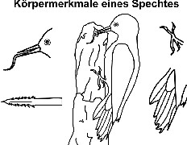 | 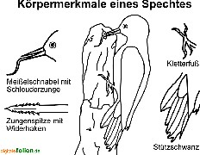 | 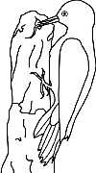
Arbeitsblatt | Lösung | Kopiervorlage

Spechte sind optimal an ihren Lebensraum im Wald angepasst. Beim Klettern an Bäumen bieten die Kletterfüße Halt, was durch den harten und gleichzeitig elastischen Stützschwanz noch verbessert wird. Der kräftige Meißelschnabel dient zur Nahrungssuche, aber auch zum Bau von Spechthöhlen (Bruthöhlen). Findet sich in einer Ritze ein Insekt, fahren die Spechte ihre Schleuderzunge aus und spießen die Beute mit den Widerhaken auf. Im Winter ernähren sie sich auch von Samen aus Zapfen von Nadelbäumen. Sie legen die Zapfen in Baumspalten und bearbeiten sie mit dem Schnabel. Unter solchen Spechtschmieden findet man dann oft die Überreste der Mahlzeit.

Der Lebensraum der meisten Spechte sind Laub- und Mischwälder, Park- und Gartenanlagen. Ihre Nahrung sind Insekten, Raupen und manche bevorzugen besonders Ameisen (Grünspecht). Sie bewohnen Bruthöhlen, die sie selbst mit ihrem Schnabel „gezimmert“ haben.

Lösung

Buntspecht
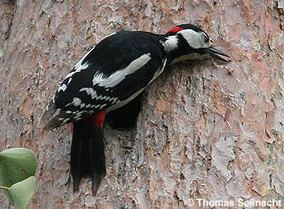 | 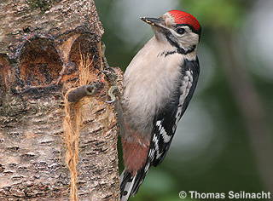
Erwachsener Buntspecht | Junger Buntspecht mit rotem Scheitel
Erkennungsmerkmale: roter Scheitel am Kopf

Schwarzspecht Grünspecht

.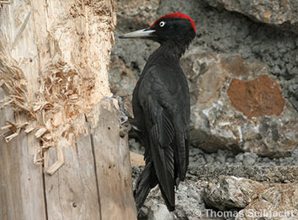 | 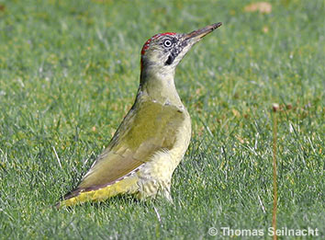
Schwarzspecht | Grünspecht
Erkennungsmerkmale: Erkennungsmerkmale:
schwarzes Gefieder olivgrünes Gefieder
roter Scheitel rote Kopfzeichnung
größter europä. Specht

Thema: Wald
Specht- Rufe im Internet die folgende Adresse auf. Lese den Text genau durch.
Fülle den Lückentext aus und beantworte die Fragen.
https://www.digitalefolien.de/biologie/tiere/voegel/spechte.html
Spechte, Merkmale und Arten

Arbeitsblatt | Lösung | Kopiervorlage

Spechte sind optimal an ihren Lebensraum im Wald angepasst. Beim Klettern an Bäumen bieten die …………………… Halt, was durch den harten und gleichzeitig elastischen ……………………… noch verbessert wird. Der kräftige …………………….. dient zur Nahrungssuche, aber auch zum Bau von ……………………. (Bruthöhlen). Findet sich in einer Ritze ein Insekt, fahren die Spechte ihre ……………….. aus und spießen die Beute mit den ……………….. auf. Im Winter ernähren sie sich auch von Samen aus Zapfen von Nadelbäumen. Sie legen die Zapfen in. Baumspalten und bearbeiten sie mit dem Schnabel. Unter solchen …………………………. findet man dann oft die Überreste der Mahlzeit.

Der Lebensraum der meisten Spechte sind …………..- und ………………….., Park- und Gartenanlagen. Ihre Nahrung sind ……………………, …………………………und bei manchen besonders die ……………………….. (Grünspecht). Sie bewohnen ………………………., die sie selbst mit ihrem Schnabel „gezimmert“ haben.

Buntspecht

Erwachsener Buntspecht | Junger Buntspecht mit rotem Scheitel

Erkennungsmerkmale: ………………………………………….

Schwarzspecht Grünspecht
Schwarzspecht | Grünspecht

Erkennungsmerkmale: Erkennungsmerkmale:
……………………. ……………………………
………………………. …………………………..
………………………

Dieses Viedeo zeigt dir verschiedene Spechtarten und die Aufzucht von Spechtjungen.
https://www.planet-schule.de/wissenspool/lebensraeume-gefiederte-waldbewohner/inhalt/sendungen/ganz-schoen-behaemmert-spechten-auf-der-spur.html

